|  |
| --- |
| **Storingsanalyse MAVA Q3 2019** |
| Auteur(s)  R. (Robert) Nieuwenhuijse |

Autorisatie

|  |  |  |  |  |  |  |  |  |
| --- | --- | --- | --- | --- | --- | --- | --- | --- |
| Naam |  | Functie |  | Afdeling |  | Handtekening |  | Datum |
|  |  |  |  |  |  |  |  |  |
|  |  |  |  |  |  |  |  |  |
|  |  |  |  |  |  |  |  |  |
| Robert Nieuwenhuijse |  | Auteur |  | Asset management |  | RN |  | 02-12-2019 |
|  |  |  |  |  |  |  |  |  |
|  |  |  |  |  |  |  |  |  |
|  |  |  |  |  |  |  |  |  |
| Ronald Schaap |  | Projectleider |  | Maintenance |  | RS |  | 02-12-2019 |
|  |  |  |  |  |  |  |  |  |

|  |
| --- |
| Inhoud |

1 Inleiding 4

2 Begrippenlijst 5

3 Ontwikkeling meldingen Q3 2019 6

3.1 Verdeling soorten schade, storingen en incidenten meldingen 9

3.1.1 Verdeling meldingen 9

3.1.2 Onterechte meldingen 10

3.1.3 Incidenten 11

3.1.4 Geval van vergoeding 12

4 Schade, storingen en incidenten meldingen Verkeers technische installaties (VTI) 13

4.1 Verdeling meldingen per deelsysteem 13

4.2 Meldingen Rijstrooksignalering 15

4.3 Meldingen wegkantnetwerk 16

4.4 Meldingen Cado Elektronisch bediend 17

4.5 Meldingen Video/CCTV installatie 17

4.6 Meldingen Openbare verlichting 17

5 Schade, storing en incidenten meldingen tunnel technische installatie Botlektunnel 18

5.1 Verdeling meldingen per deelsysteem 18

5.2 Meldingen Video / CCTV installatie 20

5.3 Meldingen Hoogtedetectie 20

5.5 Meldingen middenspanningsinstallatie 21

5.6 Meldingen middenpompinstallaties 21

6 Schade, storing en incidenten meldingen tunnel technische installatie Thomassentunnel 22

6.1 Verdeling meldingen per deelsysteem 22

6.2 Meldingen Video / CCTV-installatie 24

6.3 Meldingen Brandblusinstallatie in tunnel 24

6.4 Meldingen hoogtemelding 24

6.5 Meldingen Luchtbehandeling; c.v.; overdrukinstallatie 24

6.6 Meldingen Verkeersdetectie 25

6.7 Meldingen Signalering hulpposten en poederbluskasten 25

6.8 Meldingen Luidsprekerinstallatie 25

6.9 Meldingen Besturingssysteem 25

7 Schade, storing en incidenten meldingen Botlekbrug technische installatie 26

7.1 Verdeling meldingen per deelsysteem 26

7.2 Meldingen Camerasysteem 28

7.3 Meldingen Verlichting brugvallen 28

7.4 Meldingen Dynamische voorwaarschuwing 28

7.5 Meldingen Brandmeldinstallatie 28

8 Acties n.a.v. storingsanalyse 29

8.1 Geparkeerde acties 30

# Inleiding

Het doel van dit rapport is aanbevelingen te maken voor onderhoud aan de elektromechanische installaties van MAVA, op basis van een analyse van het storingsgedrag

Deze rapportage geeft:

* Een overzicht van alle SSI (Storingen, Schades en Incidenten);
* Overzicht van de soorten meldingen;
* Overzicht van de storingen per discipline;
* Top 5 storingsveroorzakers.
* Overzicht storingen per systeem;

Uitgangspunten:

* Alle meldingen zijn juist gerapporteerd;
* Alle meldingen zijn geregistreerd in Maximo

# Begrippenlijst

|  |  |
| --- | --- |
| Bedienfout | Verkeerde bedienhandeling van de operator |
| Buiten scope | Storing aan een installatie die niet binnen het contract valt |
| Dubbele melding | Wanneer een storing gemeld wordt welke al bekend is en nog open staat |
| Schade door motorvoertuig, vaartuig of trein | Schade veroorzaakt door een weggebruiker / Schipper |
| Storing niet reproduceerbaar | Het niet kunnen constateren wat het probleem was doordat deze er niet meer was bij aankomst |
| Weersomstandigheden | Weersomstandigheden waarbij een storing kan komen (bijvoorbeeld sneeuw) |
| Hardware fout | Het niet of slecht functioneren van een installatie door een component |
| Software/ applicatie fout | Het niet of slecht functioneren van een installatie door een software / applicatiefout |
| Overige | Wanneer de betreffende melding niet ondergebracht kan worden in bovenstaande begrippen |

Deze begrippen worden gebruikt om de meldingen te kunnen onderverdelen. Dit zodat er gemonitord kan worden of het een daadwerkelijke storing is of dat het een andere oorzaak heeft en wat we hieraan kunnen doen om dit te voorkomen.

# Ontwikkeling meldingen Q3 2019

In de onderstaande grafiek geeft inzage in de totale hoeveelheid meldingen in Q3 over alle E&M systemen welke behoren tot de Infrastructuur RWS zoals omschreven in de DBFM overeenkomst.

|  |  |
| --- | --- |
| **Aantal werkorders** |  |
| **Omschrijving Locatie** | **Totaal** |
| Wegen | 30 |
| Botlektunnel | 19 |
| Thomassentunnel | 26 |
| Botlekbrug | 19 |
| **Grand Total** | **94** |

In Q3 2019 zijn er 94 meldingen geweest, dit is t.o.v. Q2 2019 een afname (113).

In onderstaand rapport staat de trend verdeeld over de objecten.

|  |  |
| --- | --- |
| **Aantal meldingen Overall**  **94 (17%↓)** | |
| **Aantal meldingen Wegen**  **30 (48%↓)** | **Aantal meldingen Botlekbrug**  **19 (17%↓)** |
| **Aantal meldingen Botlektunnel**  **19 (11%↑)** | **Aantal meldingen Thomassentunnel**  **26 (73%↑)** |

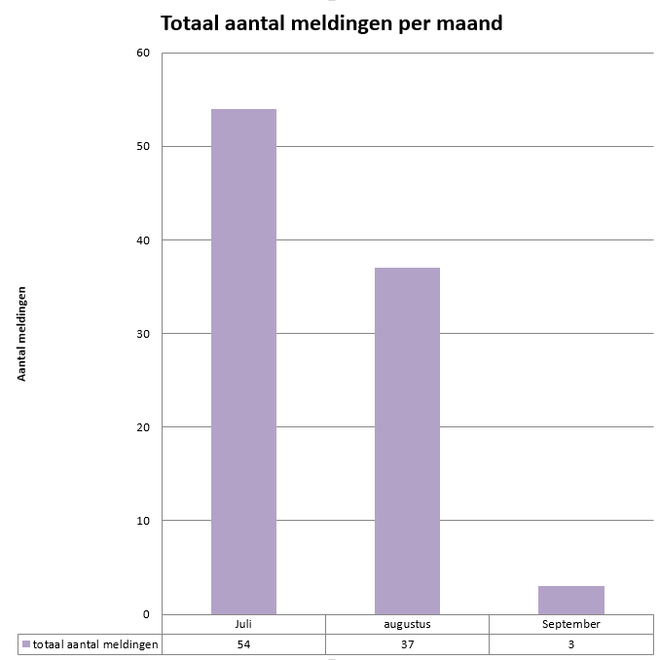

In de grafiek hierboven is goed te zien dat de meeste meldingen in juli zijn geweest waarin ook de temperaturen buiten het hoogste is ( zie grafiek hieronder van het KNMI). In de maand augustus zie je de temperatuur dalen en hiermee ook de storingen. In de maand september is de temperatuur ideaal voor een elektrische installatie (tussen 18 en 20 graden). De meeste meldingen zijn in de maand juli dan ook de wegkantstations en camera’s die dan ook het meeste beïnvloed kunnen worden door de temperatuur.

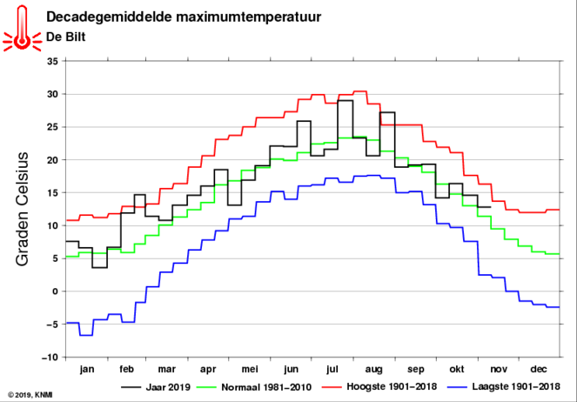

In de grafiek hieronder is een trend te zien van de meldingen per kwartaal van de afgelopen jaren. Hierin zie je ook dat het gemiddelde aantal meldingen hoger ligt dan het werkelijk aantal meldingen dit kwartaal.

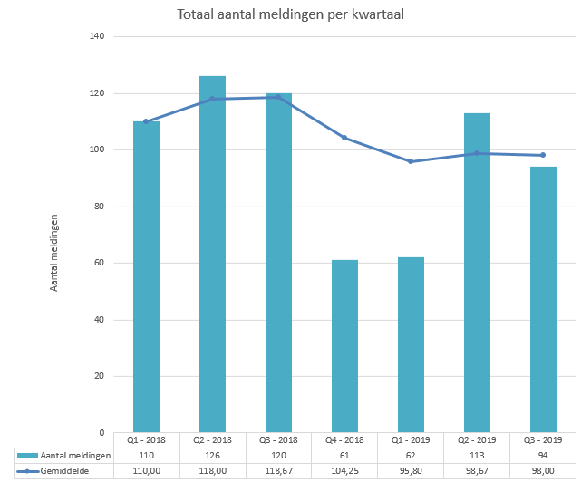

In de uitgewerkte analyses per discipline zal blijken waar de toename van de aantal meldingen door is ontstaan.

## Verdeling soorten schade, storingen en incidenten meldingen

### Verdeling meldingen

De onderstaande tabel geeft inzage in de oorzaken van de melding op hoofdniveau.

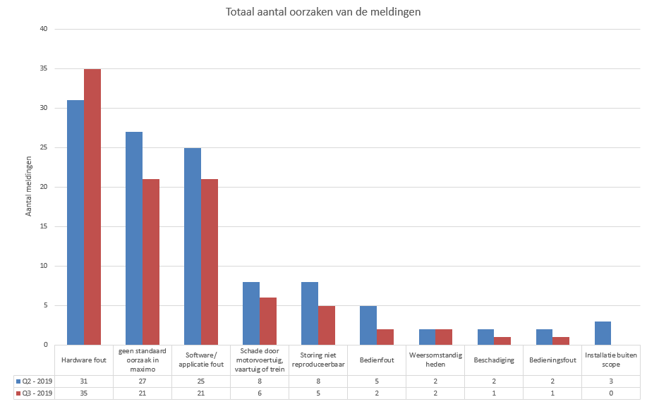

Uit het bovenstaande overzicht blijkt dat er nog steeds een groot aantal (21 meldingen) geen “standaard oorzaak” heeft. Dit wordt veroorzaakt doordat de defectklasse, probleem, oorzaak, oplossing boom nog niet goed in Maximo staat.

Als er geen eis/probleem wordt gekozen, kan er geen onderliggende boom zoals oorzaak gekozen worden. Op dit moment is A-lanes bezig om het Maximo-proces te verbeteren waardoor dit probleem in de toekomst niet meer speelt.

### Onterechte meldingen

Onderstaande tabel geeft een overzicht van de verdeling onterechte meldingen per deelinstallatie.

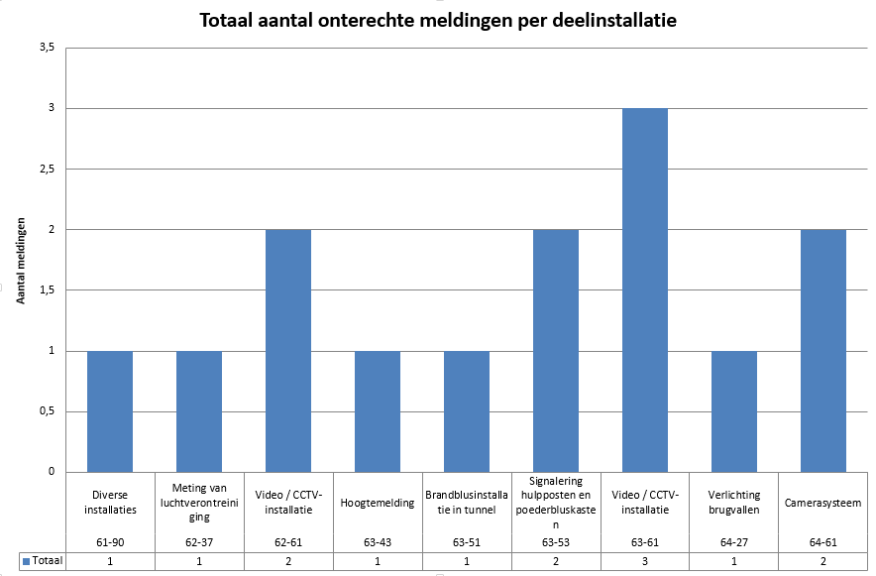

In Q3 2019 zijn er 14 onterechte meldingen geweest (Q2 2019 15 meldingen).

|  |
| --- |
| **Aantal Onterechte meldingen**  **14 (6%↓)** |

|  |  |  |  |
| --- | --- | --- | --- |
| **Omschrijving oorzaak** | | **Aantal meldingen** | **% van totaal** |
| Buiten Scope | 4 | | 28,57% |
| Hardware fout | 4 | | 28,57% |
| Overige | 1 | | 7,14% |
| Weersomstandigheden | 1 | | 7,14% |
| Dubbele melding | 1 | | 7,14% |
| Software/ applicatie fout | 1 | | 7,14% |
| Bedienfout | 1 | | 7,14% |
| Storing niet reproduceerbaar | 1 | | 7,14% |
| **Grand Total** | **14** | | **100,00%** |

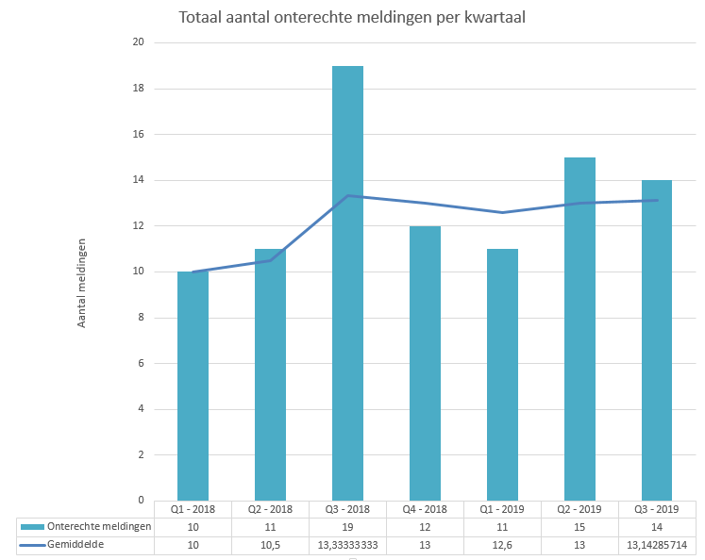

### Incidenten

In Q3 2019 zijn 8 meldingen als “incident” geregistreerd.

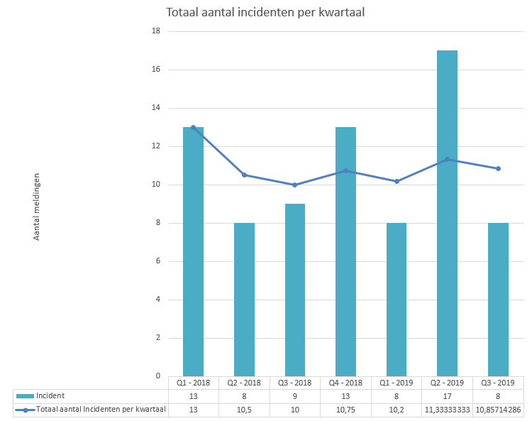

### Geval van vergoeding

In Q3 2019 zijn 7 meldingen als “Geval van vergoeding” geregistreerd.

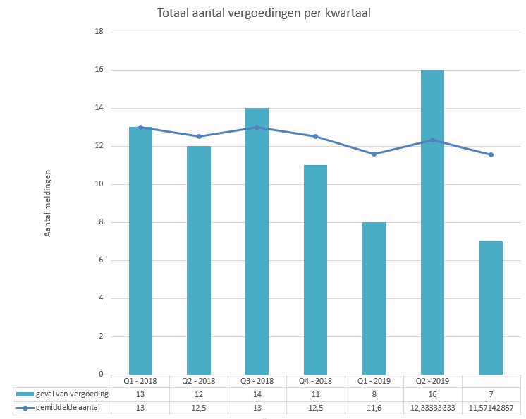

# Schade, storingen en incidenten meldingen Verkeers technische installaties (VTI)

## Verdeling meldingen per deelsysteem

Onderstaande tabel geeft inzage in de verdeling van de meldingen VTI per deelsysteem.

|  |  |  |  |  |  |  |
| --- | --- | --- | --- | --- | --- | --- |
| SBS systeem code | SBS systeem omschrijving | Juli | augustus | September | Totaal aantal meldingen | % van totaal |
| 61-41 | Rijstrooksignalering | 17 | 2 | 1 | 20 | 67% |
| 61-67 | Wegkantnetwerk | 4 | 0 | 0 | 4 | 13% |
| 61-23 | Openbare verlichting | 1 | 1 | 0 | 2 | 7% |
| 61-46 | Calamiteiten doorsteek (CADO) | 1 | 1 | 0 | 2 | 7% |
| 61-61 | Video-TV installatie | 1 | 1 | 0 | 2 | 6% |

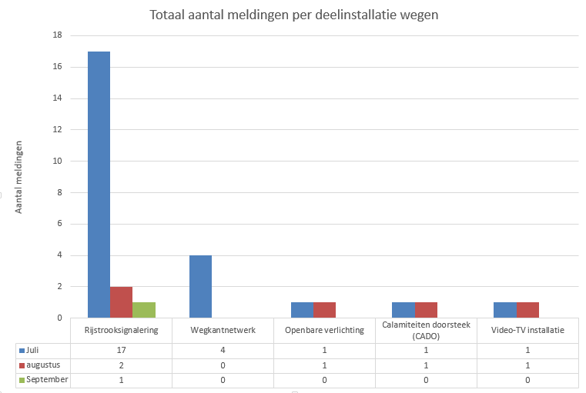

|  |
| --- |
| **Aantal meldingen Wegen Q3**  **30 (48%↓)** |

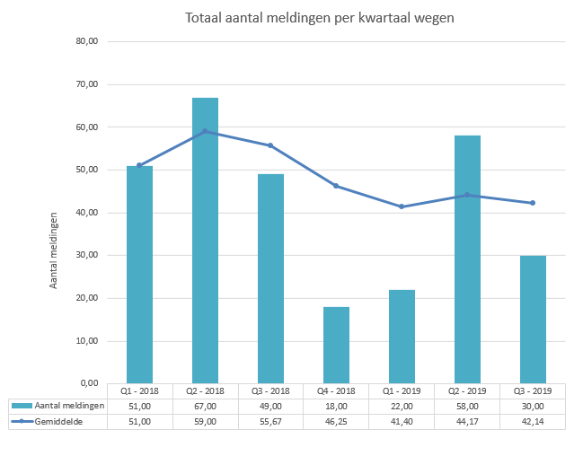

Gedurende Q3 2019 zijn er 30 meldingen geweest aan de Weg installaties. Dit is een daling ten opzichte van vorige kwartaal. In de volgende paragraven wordt de top 5 veroorzakers nader uitgewerkt.

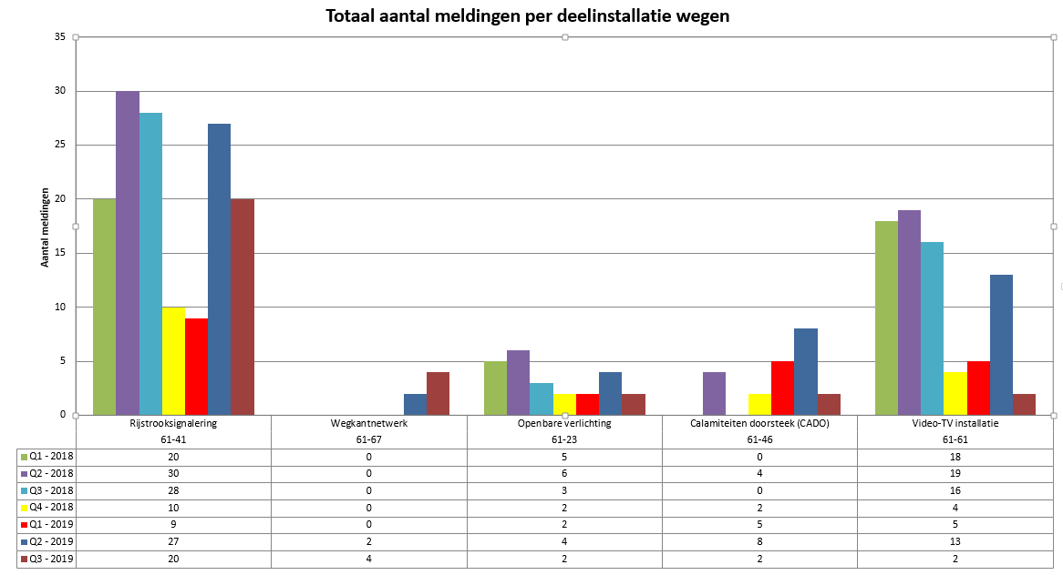

## Meldingen Rijstrooksignalering

De meldingen van het systeem Rijstrooksignalering zijn in Q3 2019 afgenomen t.o.v. de meldingen in Q2.

Van de 20 meldingen zijn er:

* 8 meldingen werden veroorzaakt door een melding aan een MSI;

- Bij 1 melding schakelde de eindweerstand niet meer van de profibus, deze is vervangen;

- Bij 1 melding was er een softwareprobleem, dit was gereset;

- Bij 6 meldingen was de MSI defect welke dan ook vervangen zijn

* 1 meldingen betrof een uitgevallen hoofvoeding, deze is tijdelijk omgezet naar een andere fase en de sluiting word later verholpen;
* 1 melding betrof een defecte ups welke vervangen is;
* 8 meldingen betroffen een communicatieprobleem, dit werd veroorzaakt door problemen met de DS2 kaarten (CP340 en CP420A) en LD4 detectielussen. Deze zijn gereset of vervangen
* 1 melding werd veroorzaakt door een tijdsverschil in de berichten, hiervan is de software aangepast naar een andere tijd;
* 1 melding werd veroorzaakt doordat er een converter kabel los was geraakt, dit is verholpen.

|  |  |  |  |  |  |
| --- | --- | --- | --- | --- | --- |
| **Weg** | **Beginmeting** | **Gemeld (DT1)** | **Omschrijving oplossing** | **Aantal meldingen Q4** | **% van totaal** |
| **A15** | **33,64** | 27-08-2019 21:30 | Afstellen | 1 | 5% |
|  | **33,64 Total** |  |  | **1** | **5%** |
|  | **36,53** | 28-07-2019 07:25 | Resetten | 1 | 5% |
|  | **36,53 Total** |  |  | **1** | **5%** |
|  | **37,61** | 17-08-2019 20:40 |  | 1 | 5% |
|  | **37,61 Total** |  |  | **1** | **5%** |
|  | **43,86** | 02-07-2019 08:00 | Vervangen | 1 | 5% |
|  | **43,86 Total** |  |  | **1** | **5%** |
|  | **47,025** | 06-07-2019 12:54 | Vervangen | 1 | 5% |
|  | **47,025 Total** |  |  | **1** | **5%** |
|  | **47,444** | 27-07-2019 10:05 | Resetten | 1 | 5% |
|  | **47,444 Total** |  |  | **1** | **5%** |
|  | **52,32** | 23-07-2019 20:23 | Vervangen | 1 | 5% |
|  | **52,32 Total** |  |  | **1** | **5%** |
|  | **53,47** | 12-09-2019 16:15 | Vervangen | 1 | 5% |
|  | **53,47 Total** |  |  | **1** | **5%** |
|  | **56,55** | 12-07-2019 08:32 | Resetten | 1 | 5% |
|  | **56,55 Total** |  |  | **1** | **5%** |
|  | **57,78** | 26-07-2019 19:23 | Vervangen | 1 | 5% |
|  |  | 29-07-2019 22:12 | Repareren | 1 | 5% |
|  | **57,78 Total** |  |  | **2** | **10%** |
|  | **58,05** | 24-07-2019 3:27 | Resetten | 1 | 5% |
|  |  | 24-07-2019 14:29 | Vervangen | 1 | 5% |
|  | **58,05 Total** |  |  | **2** | **10%** |
|  | **58,47** | 07-07-2019 15:30 | Vervangen | 1 | 5% |
|  | **58,47 Total** |  |  | **1** | **5%** |
|  | **59** | 12-07-2019 12:52 | Resetten | 1 | 5% |
|  | **59 Total** |  |  | **1** | **5%** |
|  | **59,2** | 12-07-2019 08:36 | Resetten | 1 | 5% |
|  |  | 27-7-2019 12:59 | Vervangen | 1 | 5% |
|  | **59,2 Total** |  |  | **2** | **10%** |
|  | **60,76** | 25-7-2019 22:10 | Vervangen | 1 | 5% |
|  | **60,76 Total** |  |  | **1** | **5%** |
| **A15 Total** |  |  |  | **18** | **90%** |
| **A4** | **75,5** | 30-07-2019 19:21 | Resetten | 1 | 5% |
|  | **75,5 Total** |  |  | **1** | **5%** |
|  | **75,68** | 07-07-2019 15:12 | Vervangen | 1 | 5% |
|  | **75,68 Total** |  |  | **1** | **5%** |
| **A4 Total** |  |  |  | **2** | **10%** |
| **Grand Total** |  |  |  | **20** | **100%** |

In de bovenstaande tabel zijn de aantal meldingen op locaties verdeeld om inzicht te krijgen welke wegkantstation de grootste veroorzakers zijn.

Acties:

* geen

## Meldingen wegkantnetwerk

De meldingen aan het wegkantnetwerk zijn in Q3 2019 toegenomen t.o.v. de meldingen in Q2.

Van de 4 meldingen zijn er:

• 3 meldingen werden veroorzaakt door een defecte LD4 kaart

• 1 melding werk veroorzaakt door een probleem met een DS2 kaarten

Acties:

* Deze meldingen vallen onder rijstrooksignalering maar omdat deze tijdens de verificatie is ingevuld op communicatie staat deze nu geregistreerd op een andere SBS codering.

## Meldingen Cado Elektronisch bediend

De meldingen van de CADO installatie zijn in Q3 2019 afgenomen t.o.v. de meldingen in Q2.

Van de 2 meldingen zijn er:

|  |  |  |
| --- | --- | --- |
| **Weg** | **Beginmeting** | **Total** |
| **A15** | 48,3 | 1 |
|  | 48,5 | 1 |
| **A15 Total** |  | **2** |
| **Grand Total** |  | **2** |

Omdat de Cado niet in ons contract zit is deze niet verder uitgewerkt, ook om onderstaande reden/actie

Acties:

Er zijn dit kwartaal veel CaDo-storingen geweest. Die zijn herleidbaar naar de staat van onderhoud van de CaDo’s bij Aveling en op Beneluxplein (3 CaDo’s). In juni en juli van 2019 worden die CaDo’s onderhouden. Dit is werk dat volgt uit VTW9045 die in februari 2019 tweezijdig ondertekend is.’

## Meldingen Video/CCTV installatie

De meldingen van het Video/CCTV installatie systeem zijn in Q3 2019 afgenomen t.o.v. de meldingen in Q2.

Van de 2 meldingen zijn er:

• 1 melding werd veroorzaakt door een camera die overbelicht was;

• 1 melding ging om een kabel die uit de kabelgoot zou hangen op de A29, dit bleek echter een stuk touw te zijn.

## Meldingen Openbare verlichting

De meldingen van de Openbare verlichting zijn in Q3 2019 afgenomen t.o.v. de meldingen in Q2.

Van de 2 meldingen zijn er:

* 1 melding betrof een segment controller module welke vast gelopen was, deze is herstart;
* 1 melding betrof een schade door een motorvoertuig;

Acties:

geen

# Schade, storing en incidenten meldingen tunnel technische installatie Botlektunnel

## Verdeling meldingen per deelsysteem

Onderstaande grafiek geeft inzage in de verdeling van de meldingen TTI Botlektunnel per deelsysteem.

|  |  |  |  |  |  |  |
| --- | --- | --- | --- | --- | --- | --- |
| SBS systeem code | SBS systeem omschrijving | Juli | augustus | September | Totaal | % van totaal |
| 62-61 | Video / CCTV-installatie | 1 | 5 | 0 | 6 | 32% |
| 62-43 | Hoogtemelding | 3 | 2 | 0 | 5 | 26% |
| 62-71 | Luchtbehandeling; c.v.; overdrukinstallatie | 2 | 1 | 0 | 3 | 16% |
| 62-16 | Middenspanningsinstallaties | 0 | 1 | 0 | 1 | 5% |
| 62-32 | Middenpompinstallaties | 0 | 1 | 0 | 1 | 5% |
| 62-36 | Tunnelventilatie | 1 | 0 | 0 | 1 | 5% |
| 62-37 | Meting van luchtverontreiniging | 1 | 0 | 0 | 1 | 5% |
| 62-40 | Verkeersinstallatie | 1 | 0 | 0 | 1 | 5% |
| **Aantal meldingen Botlektunnel**  **19 (11%↑)** |

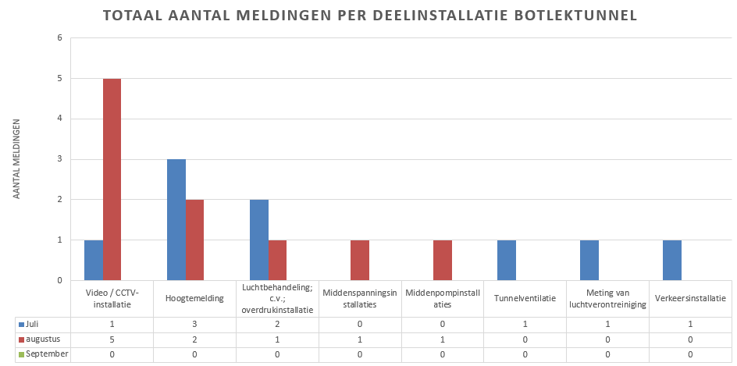

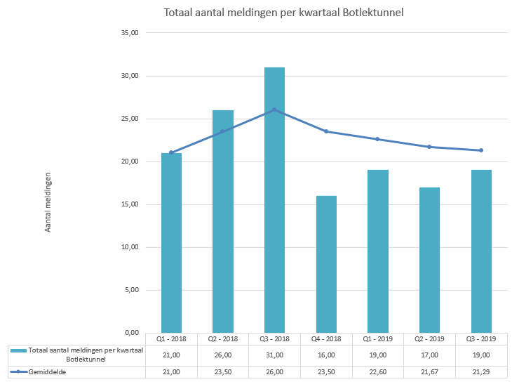

Gedurende Q3 zijn er 19 meldingen geweest aan de installaties van de Botlektunnel. Dit is een stijging t.o.v. Q2 2019. In de onderstaande paragraven wordt dit nader uitgewerkt.

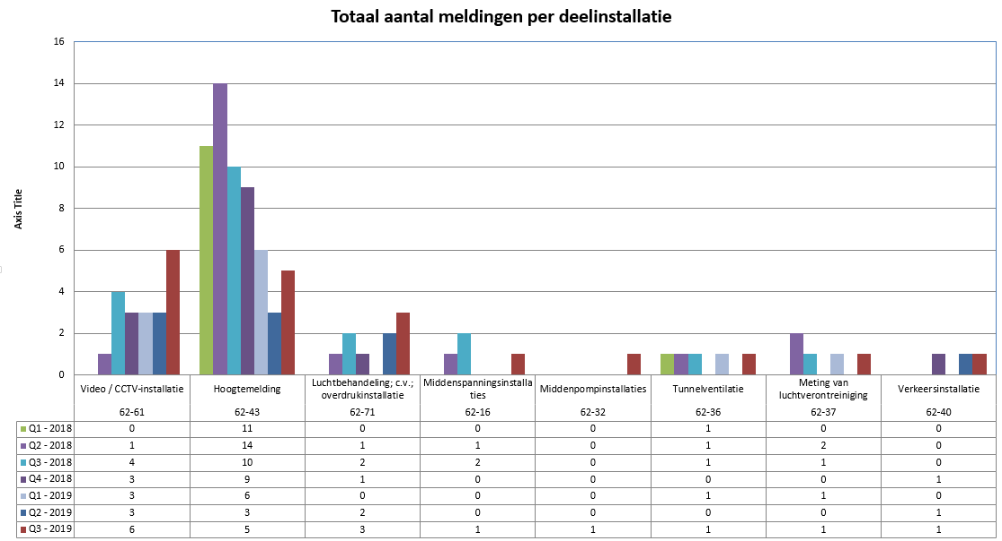

## Meldingen Video / CCTV installatie

De meldingen van de Video / CCTV installatie zijn in Q3 2019 toegenomen t.o.v. de meldingen in Q2.

Van de 6 meldingen zijn er:

* 1 melding betrof het veilig stellen van beelden (buiten scope);
* 1 melding betrof een camera (N1), deze zit niet in onze scope;
* 1 melding betrof een camera (N3), dit was een dubbele melding welke al bekend was;
* 2 meldingen gingen over 4 camera’s met slecht beeld. Dit ligt aan de bekabeling welke slecht begint te worden;
* 1 melding betrof geen camera maar een verlichtingsprobleem.

Acties:

* Geen acties benodigd.

.

## Meldingen Hoogtedetectie

De meldingen van de Hoogtedetectie zijn in Q3 2019 toegenomen t.o.v. de meldingen in Q2.

Van de 5 meldingen zijn er:

* 4 meldingen werden veroorzaakt door een kapot gereden triangel
* 1 melding werd veroorzaakt door een schakelmechanisme welke vast gelopen was

In de trendgrafiek hierboven is goed te zien dat de hoogtedetectie sinds Q2 2018 een dalende trend is te zien. De stijgende trend van het afgelopen kwartaal is te verklaren door de schades.

Acties:

* Geen acties benodigd.
  1. **Meldingen Luchtbehandeling; c.v.; overdrukinstallatie**

De meldingen van de Luchtbehandeling; c.v.; overdrukinstallatie zijn in Q3 2019 toegenomen t.o.v. de meldingen in Q2.

Van de 3 meldingen zijn er:

* 1 melding werd veroorzaakt door een overdrukschakelaar, deze is opnieuw afgesteld;
* 1 melding was een dubbele melding;
* 1 melding gaat om de klimaatinstallatie in de schakelruimte. Deze is end of life en word in heavy maintenance meegenomen op SR112170

Acties:

* Geen acties benodigd.

## Meldingen middenspanningsinstallatie

De meldingen van de middenspanningsinstallatie zijn in Q3 2019 toegenomen t.o.v. de meldingen in Q2.

Van de 1 melding is er:

* 1 melding betrof een To1 verzamelstoring, dit werd veroorzaakt door een haperend hulpcontact welke met het groot onderhoud wordt vervangen.

Acties:

* Geen acties benodigd.

## Meldingen middenpompinstallaties

De meldingen van de middenpompinstallaties zijn in Q3 2019 toegenomen t.o.v. de meldingen in Q2.

Van de 1 melding is er:

* 1 melding werd veroorzaakt door een acof storing aan een klep in de middenpompkelder. Dit is ontstaan doorat het systeem halverwege gestopt is. Deze melding is gereset en alles werkt weer naar behoren

Acties:

* Geen acties benodigd.

# Schade, storing en incidenten meldingen tunnel technische installatie Thomassentunnel

## Verdeling meldingen per deelsysteem

Onderstaande tabel geeft inzage in de verdeling van de meldingen TTI Thomassentunnel per deelsysteem.

|  |  |  |  |  |  |  |  |
| --- | --- | --- | --- | --- | --- | --- | --- |
| SBS systeem code | SBS systeem omschrijving | | April | Mei | Juni | Totaal | % van totaal |
| 63-61 | Video / CCTV-installatie | | 1 | 6 | 0 | 7 | 27% |
| 63-51 | Brandblusinstallatie in tunnel | | 3 | 1 | 0 | 4 | 15% |
| 63-43 | Hoogtemelding | | 2 | 1 | 0 | 3 | 12% |
| 63-71 | Luchtbehandeling; c.v.; overdrukinstallatie | | 0 | 3 | 0 | 3 | 12% |
| 63-42 | Verkeersdetectie | | 0 | 2 | 0 | 2 | 8% |
| 63-53 | Signalering hulpposten en poederbluskasten | | 2 | 0 | 0 | 2 | 8% |
| 63-63 | Luidsprekerinstallatie | | 1 | 1 | 0 | 2 | 8% |
| 63-81 | Besturingssysteem | | 1 | 1 | 0 | 2 | 8% |
| 63-49 | Beweegbare middenbermbeveiliging | | 1 | 0 | 0 | 1 | 4% |
| **Aantal meldingen Thomassentunnel**  **26 (73%↑)** | |

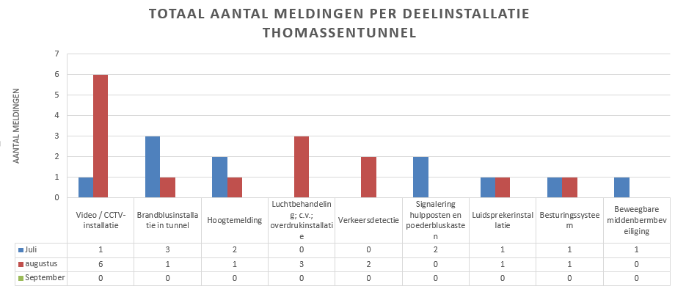

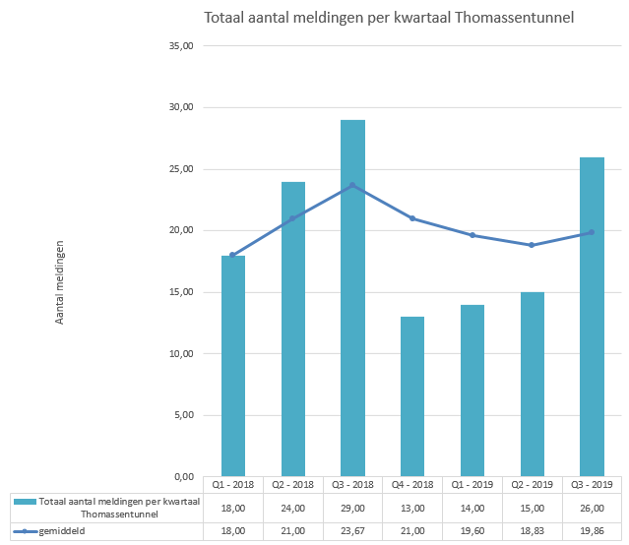

Gedurende Q3 zijn er 26 meldingen geweest aan de installaties van de Thomassentunnel. Dit is een stijging t.o.v. Q2 2019 De meeste meldingen zijn veroorzaakt door de Luidsprekerinstallatie. In de onderstaande paragraven wordt onderzocht waar deze stijging door is ontstaan.

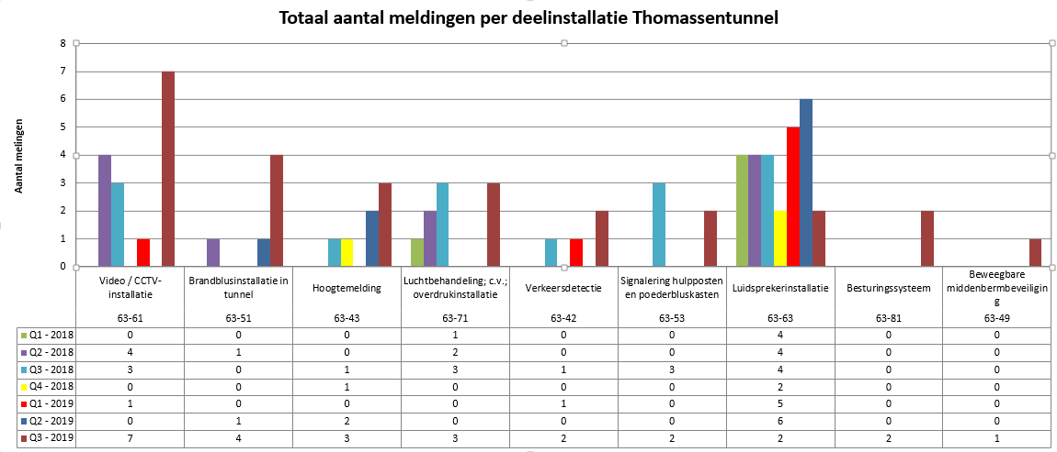

## Meldingen Video / CCTV-installatie

De meldingen van de Video / CCTV-installatie zijn in Q3 2019 toegenomen t.o.v. de meldingen in Q2.

Van de 7 meldingen zijn er:

* Bij 1 melding was de het een dubbele melding;
* Bij 3 meldingen was de camera buiten scope;
* Bij 1 melding was er een ader afgebroken;
* Bij 2 meldingen bij camera N7 was de storing niet meer reproduceerbaar.

Acties:

* Geen acties benodigd.

## Meldingen Brandblusinstallatie in tunnel

De meldingen van de Brandblusinstallatie in tunnel zijn in Q3 2019 toegenomen t.o.v. de meldingen in Q2.

Van de 4 meldingen zijn er:

* 1 melding was een lekkage in een drukregelaar welke is hersteld;
* 3 meldingen waren meldingen over de terugslagklep die haperde of bleef hangen.

Acties:

* Geen acties benodigd.

## Meldingen hoogtemelding

De meldingen van de hoogtemelding zijn in Q3 2019 toegenomen t.o.v. de meldingen in Q2.

Van de 3 meldingen zijn er:

* 1 melding was een bedienfout, de hoogtemelding was niet gereset op het systeem;
* 1 melding is is een dubbele melding van een kapotte triangel;
* 1 melding is schade van een defecte triangel.

Acties:

* Geen acties benodigd.

.

## Meldingen Luchtbehandeling; c.v.; overdrukinstallatie

De meldingen van de Luchtbehandeling; c.v.; overdrukinstallatiezijn in Q3 2019 toegenomen t.o.v. de meldingen in Q2.

Van de 3 meldingen zijn er:

* 1 melding was niet meer te reproduceren bij aankomst
* 2 meldingen waren defecte buitentemperatuursensoren welke zijn vervangen op TT oost en TT west

Acties:

* Geen acties benodigd.

.

## Meldingen Verkeersdetectie

De meldingen van de Verkeersdetectiezijn in Q3 2019 toegenomen t.o.v. de meldingen in Q2.

Van de 2 meldingen zijn er:

* 1 melding was niet reproduceerbaar;
* 1 melding was veroorzaakt door een softwarefout. Na herstart was deze verholpen

Acties:

* Geen acties benodigd.

## Meldingen Signalering hulpposten en poederbluskasten

De meldingen van de Signalering hulpposten en poederbluskasten zijn in Q3 2019 toegenomen t.o.v. de meldingen in Q2.

Van de 2 meldingen zijn er:

* 1 melding was dat de deur open stond van de hulppost, deze is gesloten;
* 1 melding was veroorzaakt door warmte. Hiervan is de thermostaat opnieuw afgesteld

Acties:

* Geen acties benodigd.

## Meldingen Luidsprekerinstallatie

De meldingen van de Verkeersdetectiezijn in Q3 2019 afgenomen t.o.v. de meldingen in Q2.

Van de 2 meldingen zijn er:

* 2 meldingen waren veroorzaakt door een softwarefout (vastlopen van de versterker). Na herstart was deze verholpen

Acties:

* Geen acties benodigd.

## Meldingen Besturingssysteem

De meldingen van de Verkeersdetectiezijn in Q3 2019 toegenomen t.o.v. de meldingen in Q2.

Van de 2 meldingen zijn er:

* 1 melding was een softwarefout welke is hersteld;
* 1 melding was veroorzaakt door een hardware fout. Hier is een omvormer vervangen van de LS installatie

Acties:

* Geen acties benodigd.

# Schade, storing en incidenten meldingen Botlekbrug technische installatie

## Verdeling meldingen per deelsysteem

Onderstaande tabel geeft inzage in de verdeling van de meldingen BTI per deelsysteem.

|  |  |  |  |  |  |  |
| --- | --- | --- | --- | --- | --- | --- |
| SBS systeem code | SBS systeem omschrijving | April | Mei | Juni | Totaal | % van totaal |
| 64-61 | Camerasysteem | 8 | 5 | 2 | 15 | 79% |
| 64-27 | Verlichting brugvallen | 0 | 2 | 0 | 2 | 11% |
| 64-47 | Dynamische voorwaarschuwing | 1 | 0 | 0 | 1 | 5% |
| 64-74 | BMI | 1 | 0 | 0 | 1 | 5% |

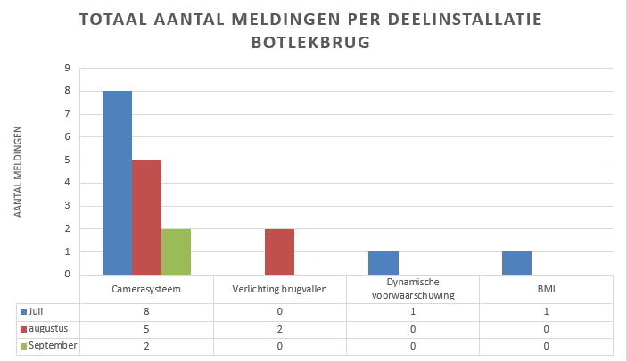

|  |
| --- |
| **Aantal meldingen Botlekbrug**  **19 (17%↓)** |

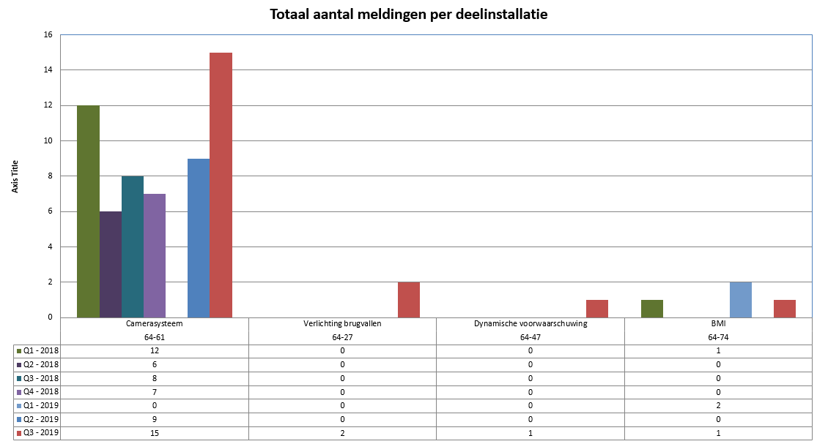

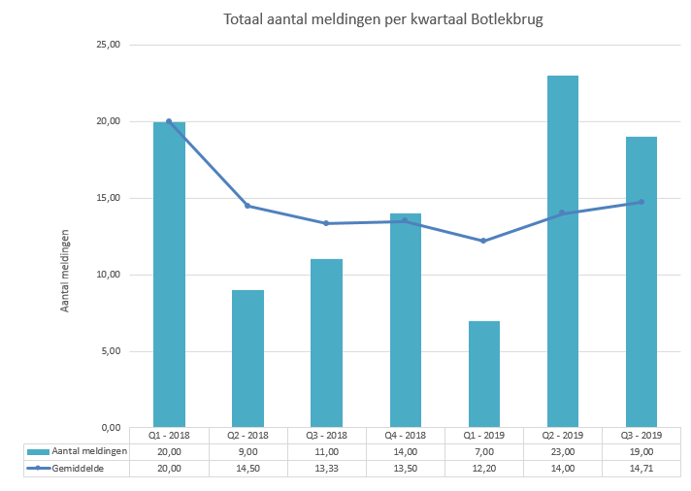

Gedurende Q3 zijn er 19 meldingen geweest aan de installaties van de Botlekbrug. Dit is een stijgende trend t.o.v. Q2 2019. In de onderstaande paragraven worden de meldingen per systeem nader uitgewerkt.

## Meldingen Camerasysteem

De meldingen van de Camerasysteem zijn in Q3 2019 toegenomen t.o.v. de meldingen in Q2. Dit heeft er mee te maken dat veel van deze storing zijn voorgekomen na het uitvoeren van Project camera 20+1

Van de 15 meldingen zijn er:

* 1 melding werd veroorzaakt door een te laag staande zon;
* 2 meldingen werden veroorzaakt door verkeerde firmware na 20+1;
* 2 meldingen werden veroorzaakt door problemen met glasvezel;
* 1 melding was veroorzaakt doordat de barco van Vialis was vastgelopen;
* 1 melding is veroorzaakt door een defecte camera welke vervangen is;
* 2 meldingen werden veroorzaakt door het vastlopen van decoders;
* 1 melding was niet meer reproduceerbaar;
* 5 meldingen betreffen problemen met de server

- applicatie vast gelopen

- software presents veranderd

- firmware veranderd

Acties:

* Geen acties benodigd.

.

## Meldingen Verlichting brugvallen

De meldingen van de Verlichting brugvallen zijn in Q3 2019 toegenomen t.o.v. de meldingen in 2.

Van de 2 meldingen zijn er:

* 1 melding betreft een dubbele melding
* 1 melding is ontstaan door een defecte schakelklok.

Acties:

* Geen acties benodigd.

.

## Meldingen Dynamische voorwaarschuwing

De meldingen van Dynamische voorwaarschuwing zijn in Q3 2019 toegenomen t.o.v. de meldingen in Q2.

Van de 1 melding is er:

* 1 melding betreft een softwarefout in het scenario.

Acties:

* Geen acties benodigd.

## Meldingen Brandmeldinstallatie

De meldingen van de brandmeldinstallatie zijn in Q3 2019 toegenomen t.o.v. de meldingen in Q2.

Van de 1 melding is er:

* 1 melding was veroorzaakt door een defecte handbrandmelder welke vervangen is.

Acties:

* Geen acties benodigd.

# Acties n.a.v. storingsanalyse

|  |  |  |  |  |  |  |  |
| --- | --- | --- | --- | --- | --- | --- | --- |
| **Kwartaal** | **Discipline** | **Systeem** | **Actie** | **Voortgang** | **Actiehouder** |  | **Status** |
| Q4 2016 | TT | Luidsprekerinstallatie | Door Hacousto problematiek omtrent de storingen van luidsprekerinstallatie laten onderzoeken. | In afwachting van contract  Update 21-11-2017: Onderzoek door onderaannemer inplannen.  Update 5-12-2018  Geen oplossing gevonden – andere aannemer wordt gezocht  Update 16-7-19: Hacousto heeft een voorstel neergelegd bij Heavy Maintenance | Haris Colo |  | In uitvoering |
| Q3 2017 | Botlektunnel | Klimaatinstallatie | Onderzoek naar klimaatinstallatie van de no-break ruimte. | Update 5-12-2018  Wordt verder opgepakt na installatie nieuwe UPS.  Update 23-8-2019:  Installatie end of life. Dit wordt opgepakt door heavy maintenance. | Haris Colo |  | In uitvoering |
| Q4 2017 | Brug | CCTV installatie | Onderzoek door Securitas naar de CCTV server. | Wordt meegenomen in plaatsen nieuwe camera’s. Dit valt ook onder Heavy maintenance. | Haris Colo |  | In uitvoering |
| Q1 2019 | Weg | Cado | Er zijn dit kwartaal veel CaDo-storingen geweest. Die zijn herleidbaar naar de staat van onderhoud van de CaDo’s bij Aveling en op Beneluxplein (3 CaDo’s). In juni en juli van 2019 worden die CaDo’s onderhouden. Dit is werk dat volgt uit VTW9045 die in februari 2019 tweezijdig ondertekend is.’ |  | T. van Gageldonk | | Nieuw |
| Q2 2019 | Botlektunnel | CCTV | Camera N7 moet nog vervangen woorden | Camera is vervangen. Er is een probleem met de voedingskabel, er ligt nu een tijdelijke kabel | Eherm | | loopt |

## Geparkeerde acties

|  |  |  |  |  |  |
| --- | --- | --- | --- | --- | --- |
| **Kwartaal** | **Discipline** | **Systeem** | **Actie** | **Voortgang** | **Actiehouder** |
| Q2 2017 | Thomassentunnel | Laagspannings-  verdeelinrichting | Bestaande type trip units zijn niet meer leverbaar. Onderaannemer opdracht gegeven om een vergelijkbaar type bij Dienstgebouw Oost en West te plaatsen voor definitief herstel. | Update 21-11-2017: Trip unit wordt eind 2020 vervangen. | eherm |
|  |  |  |  |  |  |